一：监测位点
江河渠道采样点
- 水面宽度（b）
b<50m， 一条（中泓线）
50m<b≤100m，两条(左、右岸有明显水流处)
b>100m， 三条(左、中、右)
注1:垂线布设应避开污染带，监测污染带应另加垂线。
注2:确能证明断面水质均匀时，可仅在中线设置垂线。
注3:凡在该断面要计算污染物通量时，应按本表设置垂线。
- 水深（h）
h≤5m， 上层一点
5m<h≤10m， 上层、下层两点
h>10m， 上层、中层、下层三点
注:上层：水面下或冰下 0.5m处。水深不到0.5m时，在1/2水深处。
下层：河底以上 0.5m处。
中层：1/2 水深处。
湖泊水库
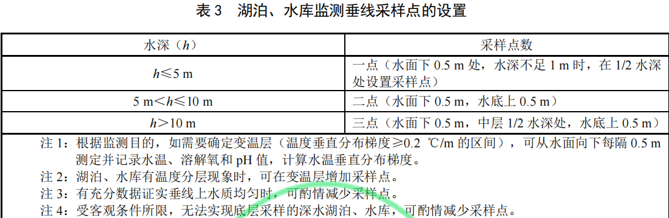
二：频次
a、地表水环境质量监测可按月开展
b、若自然或人为原因干扰可开展密切监测
三：采样方法标准
A、在同一监测断面分层采样时，应自上而下进行，避免不同层次水体混扰:
B、除标准分析方法有特殊要求的监测项目外，采样器、静置容器和样品瓶在使用前应先用水样分别荡洗2~3次;
C、采样时不可搅动水底的沉积物。除标准分析方法有特殊要求的监测项目外，采集的水样倒入静置容器中，保证足够用量，自然静置30min。自然静置时，使用防尘盖遮挡，避免灰尘污染:
D、使用虹吸装置取上层不含沉降性固体的水样，移入样品瓶，虹吸装置进水尖嘴应保持插至水样表层 50 mm 以下位置。

